乘

法

姓名：
年齡：
乘法階梯A1

(1) 2 + 2 + 2 = ( ) (2) 2 × 3 = ( )

(3) 6 + 6 + 6 + 6 = ( ) (4) 6 × 4 = ( )

(5) 3 + 3 + 3 + 3 = ( ) × ( ) = ( )

(6) 7 × 5 = ( )

(7) 拖鞋一雙是【 】隻。
你們家有【 】個人。
如果一人一雙拖鞋，總要穿【 】×【 】＝ 【 】隻拖鞋。
(8) 「幸運草」的葉子有4片， 如果你在草叢發現了5朵幸運草，請問總共有幾片葉子?

(9) 有一種蜘蛛牠身上的花紋很像老人的臉，所以叫作「人面蜘蛛」。
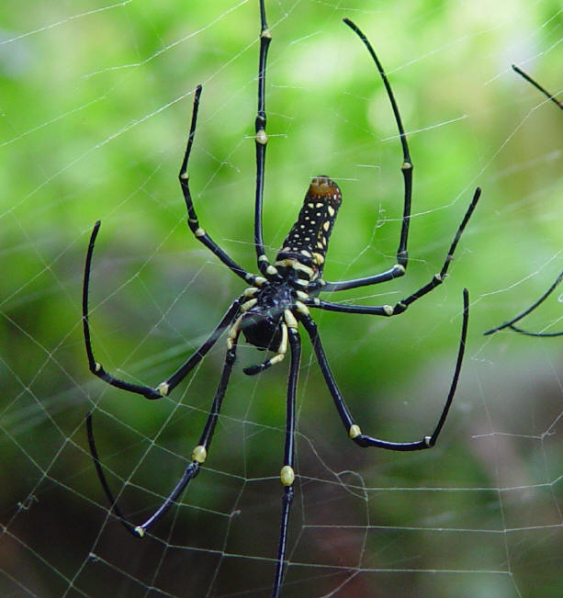
如果有一天你在山上發現了10隻人面蜘蛛，一隻蜘蛛有8隻腳，請問10隻總共有幾隻腳?

(10) 現在，換你出一個「乘法」題目來考考別人吧!

乘法階梯A2

(1) 用你覺得最快的方式，請你算一算，下面這個大方形裡有幾個小方形呢?
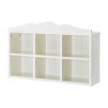
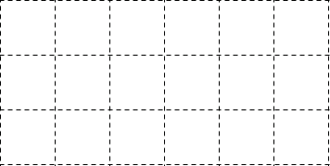

(2) 算算看，右邊的櫃子裡，總共有幾個小格子可以放東西?


(3) 右邊有一片起士餅乾，你能算出它的面積有多大嗎?
先量量看：它的長是【 】公分，寬【 】公分。
面積 = 長 × 寬 = 【 】× 【 】 =【 】 平方公分。

(4) ①承上題，同樣的起士餅乾有15片，請你把它排出來。
(想想看有幾種排列方式~)

②請問你，15片起士餅乾的面積是多少呢?

(5) 仔細看以下的指示，然後畫出來。

1. 畫一個5公分 × 5公分的大正方形；
2. 在大正方形的左邊和右邊各畫三個1公分 × 1公分的正方形。
3. 畫好後，在正方形的上面畫一個3 × 3平方公分的正方形。
4. 最後，在大正方形的下面，畫上兩排2 × 2平方公分的正方形。

你覺得這個圖案像什麼呢?? 請問，這個圖案的面積總共是多少??

乘法階梯B1

一隻免子有幾隻耳朵？  三隻免子有幾隻耳朵？  十二隻免子呢？（畫畫看！）  小奇想用1×1×1的小積木，  堆出一個6×5×2的方塊，  請問她要用幾個小積木？ | 好吃的餅乾排成這樣：  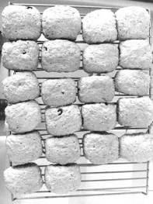  你一個我一個，一次吃兩個  2 × 1 = 2  2 × 2 = 4  2 × 3 =  2 × 4 =  2 × 5 =  2 × 6 =  2 × 7 =  2 × 8 =  2 × 9 =
乘法階梯B2

3 × 10 × 2 =  2 × 10 × 6 =  70 × 2 =  200 × 8 =  小奇想用1×1×2的長積木，  堆出一個6×5×2的方塊，  請問她要用幾個小積木？ | 香甜的楊桃排成這樣：  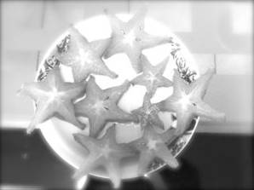  一顆星五個角，九顆星真美好  5 × 1 = 5  5 × 2 = 10  5 × 3 =  5 × 4 =  5 × 5 =  5 × 6 =  5 × 7 =  5 × 8 =  5 × 9 =

乘法階梯C1
6
照著規律去填滿，九九乘法變簡單
4 × 3 = 4 + 4 + 4 =  9 × 3 =  9 × 30 =  90 × 30 = | 5 × 3 = 5 + 5 + 5 =  50 × 3 =  500 × 3 =  5000 × 3 =

乘法階梯C2

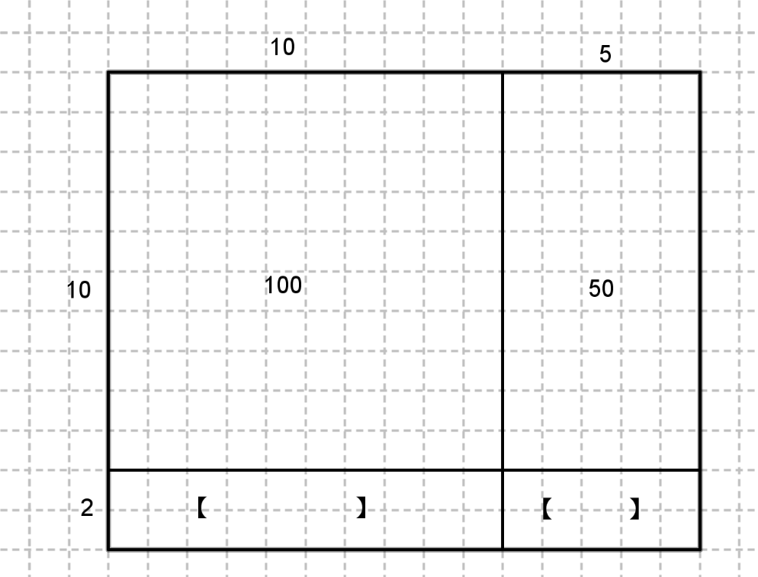
二位乘法分四塊，有大有小真可愛

15 × 10 =  15 × 11 =  15 × 12 = | 42 × 30 =  42 × 31 =  42 × 32 =
乘法階梯C3

  一台卡車10個輪胎，  如果派出14台卡車運貨物，  請問共有幾個輪胎？    紅玫瑰美麗、白玫瑰有趣；  一個盆栽種七朵，  三十二個盆栽共幾朵？ | 楊桃星星五個角，  一盤九個真不少；  六位朋友來作客，  一人一盤共幾角？  三隻小熊排一排，  每天跑出一排來；  過了兩週又四日，  幾隻小熊跑出來？

乘法階梯D1

一隻青蛙一張嘴，  兩顆眼睛四條腿；  九十二隻大青蛙，  幾顆眼睛幾條腿？  小小積木真堅固，  橫排六個直排五；  高高向上十九層，  共要多少塊積木？ | 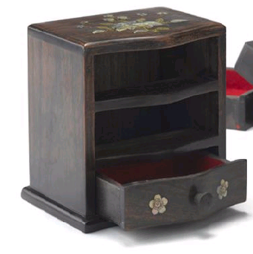  一個抽屜打開來，  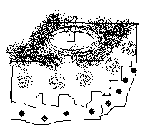  橫排放8個蛋糕，  直牌放7個蛋糕，  可以擺滿一層抽屜；  (1) 如果一個櫃子3層抽屜，  總共可以放多少個蛋糕？  （動手排排看吧～）  (2) 如果另一個櫃子21層抽屜，  總共可以放多少個蛋糕？

乘法階梯D2

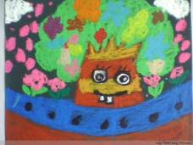  有棟房子叫樹屋，  每層樓都種滿樹。  橫排可種八顆樹，  直排可種九顆樹；  樹屋兩百七十八層高，  總共可種幾棵樹？  （排排看，再用直式算算看） | 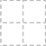  一張正方形的色紙對摺1次，  打開後會變出2個長方形；  或是2個三角形；  請拿紙摺摺看，並填上正確的答案：  一張正方形的色紙，對摺 2 次後，  打開會變出【 】個【 】方形；  換種摺法，  也可以變出【 】個【 】形；  換種摺法，  也可以變出【 】個【 】形；  對摺3次後，  打開會變出【 】個【 】方形；  換種摺法，  也可以變出【 】個【 】形；  再換種摺法，  也可以變出【 】個【 】形；

乘法階梯D3

練習過「數字」乘法後，來試試看「文字」乘法吧!
下面的題目看起來都是「英文 × 英文」，其實它們是「數字 × 數字」喔!
你能猜得出來每個英文字母所對應的數字嗎？
（正確答案不只一種，找到合理的都對喔~）

- H A
× J
-------------- H = A = J = W =
W A

(2) M Y
× M
--------------
S E E

(3) K I D
× O
---------------
G O O D
乘法階梯D4

試試看多位數的乘法吧!

3 5 1 6  × 2 3  ---------------------- | 7 9 1 6  × 3 8 4  --------------------

